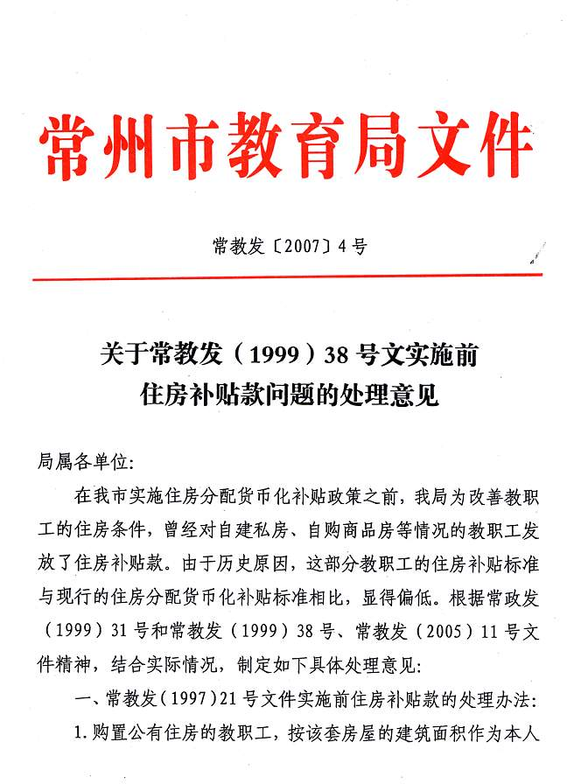
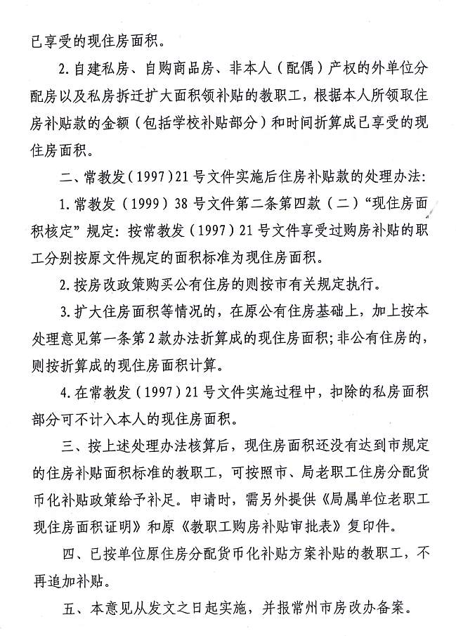
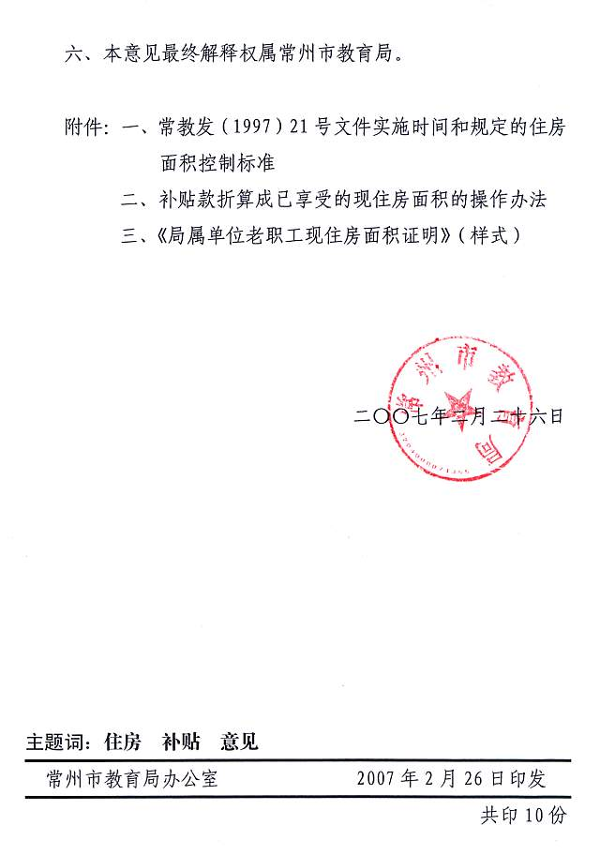
附件一：
常教发（1997）21号文件实施时间
和规定的住房面积控制标准

常州市教育委员会《关于委属单位教职工住房问题的若干规定（试行）》（常教发[1997]21号）文件实施时间为1997年6月2日。该文件规定的住房面积控制标准见下表（不包括允许超出的建筑面积7.5平方米）。

控制 分房人口  面积  （M²）  职务 | 三人以内  （含三人） | 四人以内  （含四人以上）
控制 分房人口  面积  （M²）  职务 | 建筑面积 | 建筑面积
相当县团级正职干部 | 88 | 102
相当县团级副职干部、科级单位正职、机关处室正科干部 | 73 | 88
一般教职工、科级单位副职、机关处室副科级干部 | 66 | 80

附件二：
补贴款折算成已享受的现住房面积的操作办法

将本人领取住房补贴款的金额（含学校补贴部分）除以该年度每平方补贴标准等于已享受的现住房面积。
1.计算公式：
已享受的现住房面积=本人所领取的补贴款÷年度每平方补贴标准
2.年度每平方补贴标准表：
年 度 | 每平方补贴标准（元）
1990年前（含1990年） | 80
1991年 | 90
1992年 | 100
1993年 | 120
1994年 | 120
1995年 | 270
1996年 | 290
1997年 | 310
1999年后 | 按市、局文件规定执行

附件三：
局属单位老职工现住房面积证明

我单位 同志曾于 年 月自建（购）住房（地址： ，建筑面积 平方米）时，局补贴 元、校补贴 元，住房款合计 元（大写： 万 仟 佰 拾 元）。
根据常州市教育局《关于常教发（1999）38号文实施前住房补贴款问题的处理意见》的规定，该同志折算的现住房建筑面积为 平方米，加上原房改房建筑面积 平方米，合计建筑面积为 平方米。
特此证明。

本人签名：

单位法人代表： 经办人：

单位名称（盖章）
年 月 日

